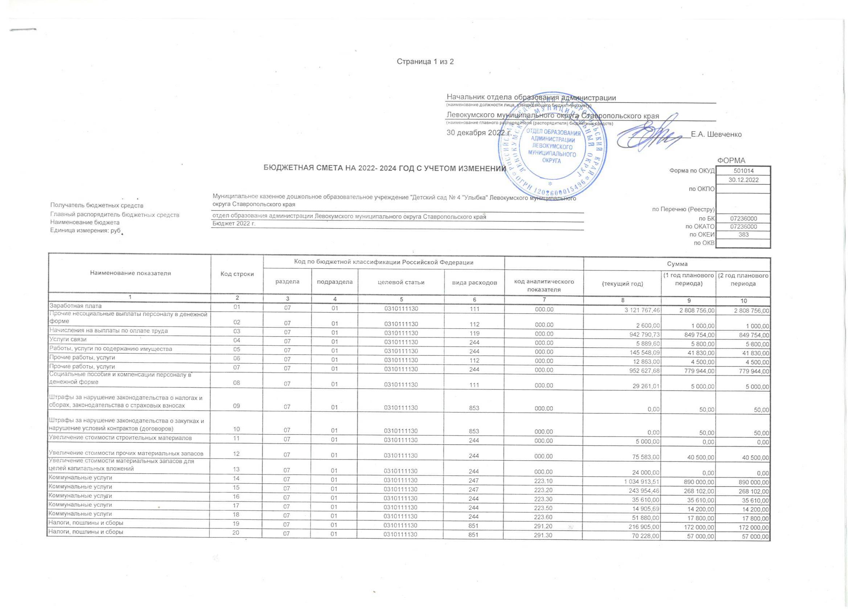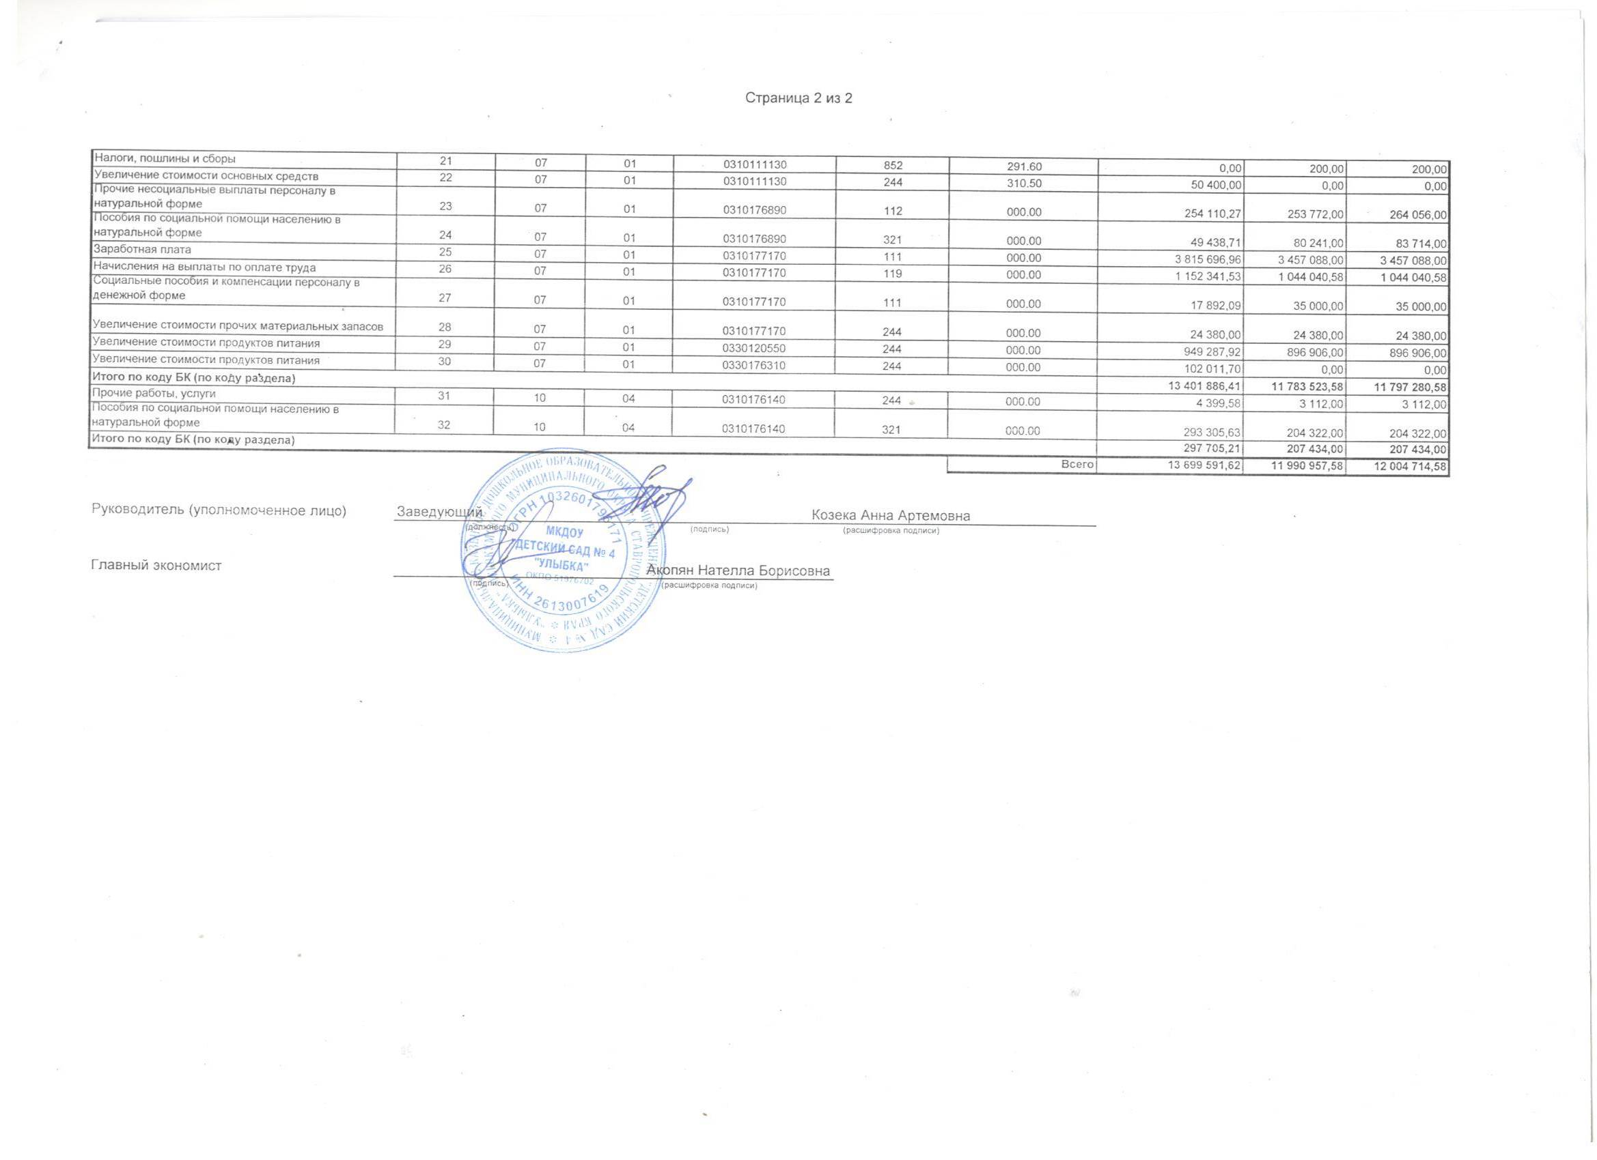

=== Подписано Простой Электронной Подписью === Дата: 01.19.2023 16:38:03 === Уникальный код: 299276-60189 === ФИО: Анна Козека === Должность: Заведующий МКДОУ «Детский сад № 4 «Улыбка» Левокумского муниципального округа Ставропольского края, педагог. ===